|  |  |
| --- | --- |
| Министерство образования Республики Беларусь  Учреждение образования «Полоцкий государственный университет» | |
|  | Факультет информационных технологий  Кафедра технологий программирования |
| Лабораторная работа №2 по курсу «Разработка пользовательских интерфейсов»  «Организация диалога пользователя при использовании  графического пользовательского интерфейса типа "Hand User Interface"» | |
| Выполнил | Студент гр. 21-ИТ-1  Макеёнок Д.И. |
| Проверила | Виноградова А.Д. |
| Полоцк, 2023г. | |

**Цель работы:** Изучение и приобретение навыков разработки пользовательского интерфейса GUI с использованием гиперссылок в формате HTML.

**Ход работы**

GUI (англ. Graphical user interface) – графический пользовательский интерфейс (ГИП) – разновидность пользовательского интерфейса, в котором элементы интерфейса (меню, кнопки, значки, списки и т. п.), представленные пользователю на дисплее, исполнены в виде графических изображений. Впервые концепция ГИП была предложена учеными из исследовательской лаборатории Xerox PARC в 1970-х. В 1973 году в лаборатории Xerox PARC собрали молодых учёных и дали свободу исследований. В результате, кроме всего прочего, на свет появляется концепция графического интерфейса WIMP (Windows, Icons, Menus, Point-n-Click). В рамках этой концепции создаётся компьютер Alto.

**Задание:**

1. Спроектируйте и реализуйте 4 вида логически организованных групп гипертекстовых документов (HTML-файлов), систем ссылок внутри документов, представляющими пользователю удобную и интуитивно понятную навигацию по гипертексту.

1.1. Ссылки на файл, на сайт, на страницу

1.2. Внешние ссылки

1.3. Графические ссылки

1.4. Внутренние ссылки

2. Согласно индивидуальному варианту, с помощью css-стилей, реализуйте анимацию гипертекстовых ссылок (для реализации данного задания смотрите приложение А).

3. Оформите отчет. В отчете обязательно должен быть сценарий в виде листинга с комментариями и скриншоты работы перехода по ссылкам.

4. Продемонстрируйте выполненную работу преподавателю.

Листинг 1.1 – первый html сайта:

<HTML>

<HEAD>

<link href="styles.css" rel="stylesheet" type="text/css">

<TITLE>1.тут текст</TITLE>

</HEAD>

<BODY background="paper.jpg" bgproperties=" fixed">

<h1><FONT>ССЫЛКИ</FONT></h1>

<h2>

В этом текст содержиться <a href="C:\Users\morim\Desktop\Для пугу\РПИ\лаба 2\текст.txt" target="_blank">Ссылка на файл</a>, а также ссылка на <a href="https://www.psu.by/" target="_blank">сайт ПГУ</a> или <a href="http://www.seoded.ru/beginner.html" target="_blank">на страницу</a>.

</h2>

<h1>

<FONT>

<a href="2.html" class="change-color-link"><font>Ссылка на сайт 2</font></a><br>

<a href="3.html" class="change-color-link"><font>Ссылка на сайт 3</font></a><br>

<a href="4.html" class="change-color-link"><font>Ссылка на сайт 4</font></a><br>

</FONT>

</h1>

</BODY>

</HTML>

Листинг 1.2 – второй html сайта:

<HTML>

<HEAD>

<link href="styles.css" rel="stylesheet" type="text/css">

<TITLE>2.тут текст</TITLE>

</HEAD>

<BODY background="paper.jpg" bgproperties=" fixed">

<h1><FONT>ССЫЛКИ</FONT></h1>

<h2>тут <a href="https://www.psu.by/">ссылка на внешний сайт</a></h2>

<h1>

<FONT>

<a href="1.html" class="change-color-link"><font>Ссылка на сайт 1</font></a><br>

<a href="3.html" class="change-color-link"><font>Ссылка на сайт 3</font></a><br>

<a href="4.html" class="change-color-link"><font>Ссылка на сайт 4</font></a><br>

</FONT>

</h1>

</BODY>

</HTML>

Листинг 1.3 – третий html сайта:

<HTML>

<HEAD>

<link href="styles.css" rel="stylesheet" type="text/css">

<TITLE>3.тут текст</TITLE>

</HEAD>

<BODY background="paper.jpg" bgproperties=" fixed">

<h1><FONT>ССЫЛКИ</FONT></h1>

<h2>ссылка в картинке <a href="https://www.psu.by/"><img src="dollar.png"></a></h2>

<h1>

<FONT>

<a href="1.html" class="change-color-link"><font>Ссылка на сайт 1</font></a><br>

<a href="2.html" class="change-color-link"><font>Ссылка на сайт 2</font></a><br>

<a href="4.html" class="change-color-link"><font>Ссылка на сайт 4</font></a><br>

</FONT>

</h1>

</BODY>

</HTML>

Листинг 1.4 – четвертый html сайта:

<HTML>

<HEAD>

<link href="styles.css" rel="stylesheet" type="text/css">

<TITLE>4.тут текст</TITLE>

</HEAD>

<BODY background="paper.jpg" bgproperties=" fixed">

<h1><a name="text"><FONT>ССЫЛКИ</FONT></a></h1>

<h1>

<FONT>

<a href="1.html" class="change-color-link"><font>Ссылка на сайт 1</font></a><br>

<a href="2.html" class="change-color-link"><font>Ссылка на сайт 2</font></a><br>

<a href="3.html" class="change-color-link"><font>Ссылка на сайт 3</font></a><br>

</FONT>

</h1><br><br><br><br><br><br><br><br><br><br><br><br><br><br><br><br><br><br><br><br><br><br><br><br><br><br><br><br><br><br><br><br><br>

<a href="#text">К заголовку</a>

</BODY>

</HTML>

Листинг 1.5– CSS файл сайта:

h1 {

font-weight: bold;

text-align: center;

vertical-align: auto;

}

img{

width: 50px;

height: 50px;

}

a{

font-size:25px;

line-height: 1.5;

}

.change-color-link {

color: black;

font-size: 2em;

font-weight: bold;

padding: 20px 0px;

line-height: 1;

text-decoration: none;

-webkit-transition: all 1s ease;

transition: all 0.8s ease;

}

.change-color-link:hover {

color: green;

}

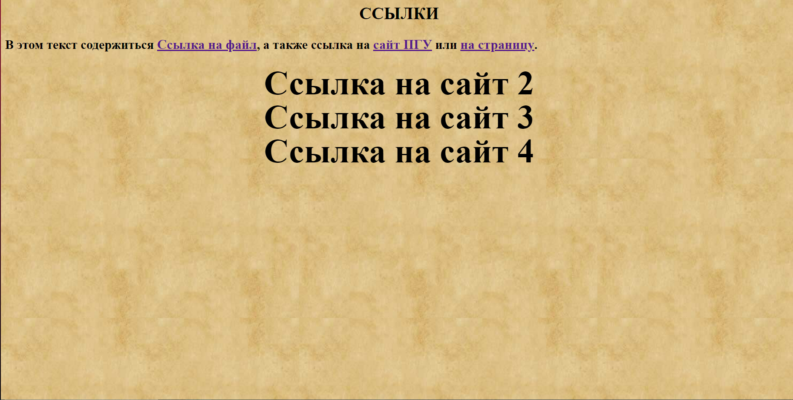

Рисунок 1. Результат работы программы

**Вывод:**

В ходе лабораторной работы был изучены и приобретены навыки разработки интерфейса CLI (Command line interface) – директивно-диалоговых форм взаимодействия с программной системой на основе командных файлов (bat-файлов).